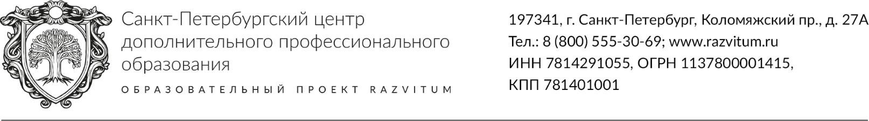

Для педагогических и административных работников образовательных организаций выделены квоты на льготное обучение:
- по программам повышения квалификации - со скидкой от 50%;
- по программам профессиональной переподготовки - со скидкой от 50% до 60%.
С полным перечнем можно ознакомиться на сайте www.razvitum.ru в Каталоге.
Чтобы воспользоваться квотой, заполните Форму1 в формате Word и отправьте на эл. почту info@razvitum.ru до конца месяца. Наш специалист свяжется с Вами для уточнения деталей и оформления заявки по льготным условиям.

 |  | Форма 1
Данные ответственного сотрудника для решения организационных вопросов
ФИО | поле для заполнения
Должность
Телефон
Электронная почта

Информация об организации, планируемом способе оплаты и доставки
Наименование организации
Способ оплаты | Укажите предпочтительный способ оплаты:  - слушатели самостоятельно оплачивают обучение  - оплата от юридического лица по договору/контракту;  - для юр.лиц: 100%, 30/70%, гарантийное письмо
Адрес отправки, получатель документов
(один на всех слушателей)

Информация о слушателях
№ | Наименование программы  сформулируйте в свободной форме наименование, которое вам необходимо, или воспользуйтесь каталогом на сайте www.razvitum.ru | Количество часов | ФИО слушателя (полностью) | Эл. почта (каждого слушателя) | Телефон | Основная занимаемая должность
1
2
3
4
5
6
7
8
9
10
11
12
13
14
15
16
17
18
19
20
21
22
23
24
25
26
27
28
29
30

